Fecha: 11 de septiembre de 2014

Boletín de prensa Nº 1129

PASTO DEPORTE RECIBE TRES PREMIOS NACIONALES

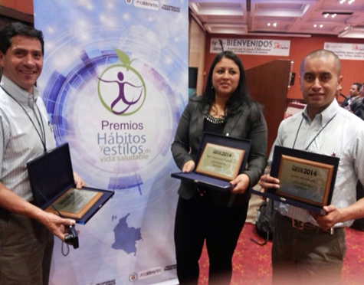

El programa Zarandéate Pasto dirigido por la Alcaldía Municipal a través de Pasto Deporte fue catalogado el mejor del país, tras ser galardonado durante la entrega de los Premios Hábitos y Estilos de Vida Saludable que coordinó Coldeportes en la capital de la República.

La directora de Pasto Deporte Claudia Marcela Cano Rodríguez informó desde Bogotá que el municipio obtuvo tres premios nacionales: Mejor programa municipal Zarandéate Pasto; Gestor Revelación, Daniel Salazar, Coordinador Actividad Física Pasto Deporte y mejor video de celebración del Día Mundial de la Actividad Física de programas municipales.

“Pasto hace parte de esos reconocimientos, gracias al trabajo dedicado que nos indica que debemos seguir en esa tarea de ir mejorando con el acompañamiento de la comunidad. Es un compromiso muy grande que adquirimos con Coldeportes y la ciudadanía, esperamos que el próximo año sigamos mostrando este tipo de ejemplos y decirle a la gente la importancia de hacer la actividad física, el autocuidado y evitar el sedentarismo”.

La funcionaria señaló que los logros alcanzados obedecen al liderazgo en la promoción del deporte y la salud. “Estos premios son producto del esfuerzo de todo un equipo de personal administrativo, técnicos y profesores que colocaron su responsabilidad en sacar adelante un programa de hábitos y estilos de vida saludable digno de continuar desarrollándolo en el municipio”.

Cabe destacar que estos premios se crearon con el fin de hacer un reconocimiento a la labor de actores fundamentales en el desarrollo de los programas territoriales de Hábitos y Estilos de Vida Saludable. El evento contó con la presencia del subdirector de Coldeportes Juan Carlos Peña, la directora de Fomento de Desarrollo Deportivo de Coldeportes María Patricia Cárdenas Jiménez, además de directores, supervisores de entes deportivos, gestores, monitores de Hábitos y Estilos de Vida Saludable de Colombia, entidades gubernamentales, representantes de sociedades científicas, Universidades, líderes de opinión y sector privado, entre otros.

Contacto: Directora Pasto Deporte, Claudia Marcela Cano Rodríguez. Celular: 3117004429

DIRECTOR NACIONAL DEL PNUD REAFIRMA COMPROMISOS CON PASTO

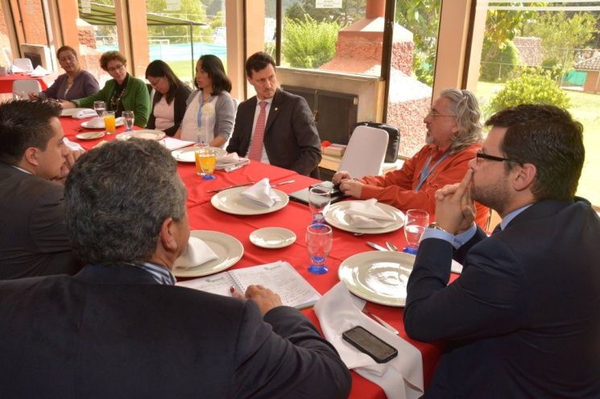

En una jornada de trabajo realizada con secretarios de la Alcaldía Municipal, el nuevo director nacional del Programa de las Naciones Unidas para el Desarrollo, PNUD, Arnauld Peralt indicó, que luego de revisar las acciones emprendidas en los últimos años y los temas que se van a tratar para firmar un nuevo acuerdo, el organismo internacional ratificó el compromiso de seguir apoyando procesos que son prioritarios para el municipio de Pasto.

El representante del PNUD explicó que hay líneas que se deben seguir en programas ambientales, de biodiversidad y emprendimiento para generar nuevas fuentes laborales. “En la próxima semana estaremos haciendo el lanzamiento con el alcalde Harold Guerreo López del Diplomado sobre Cambio Climático, a través del cual se capacitará a funcionarios y líderes comunitarios. Así mismo, desarrollaremos iniciativas para apoyar a las comunidades del corregimiento de El Encano en proyectos relacionados con la protección ambiental y el ecoturismo”.

Otro de los programas que ha llamado la atención por parte del organismo internacional es el fortalecimiento de un centro de promoción “Se Emprende”, al cual se busca darle un status legal para garantizar su sostenibilidad y permanencia en el tiempo dados los buenos resultados de la iniciativa, manifestó el director nacional del PNUD.

La jefe de la Oficina de Asuntos Internacionales Andrea Lozano aseguró que el convenio firmado en el 2012 dejó resultados positivos en lo que tiene que ver con infancia, primera infancia, cooperación internacional, paz, nuevas tecnologías, escuelas de liderazgo, convivencia y medio ambiente. “Lo que se pretende ahora es reanudar la voluntad de la alcaldía y el PNUD para seguir avanzando en los proyectos”.

Contacto: Jefe de Oficina de Asuntos Internacionales, Andrea Lozano Almario. Celular: 3165791985

PASTO ASISTIRÁ A FIESTAS DE FUNDACIÓN DE SAN MIGUEL DE IBARRA
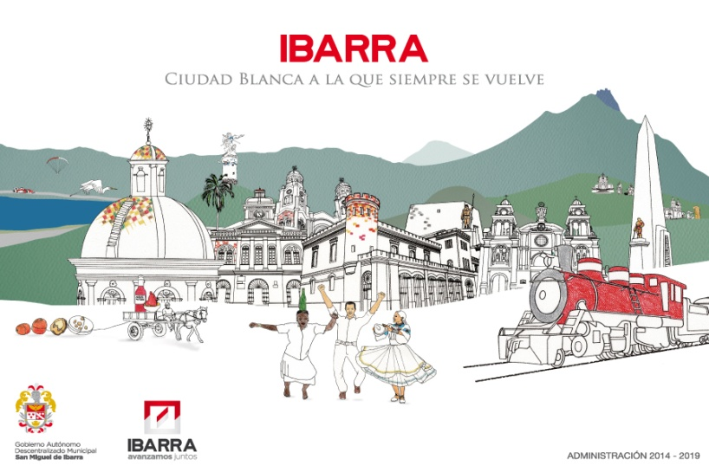

El Municipio de Pasto estará presente el domingo 28 de septiembre con una muestra del Carnaval de Negros y Blancos, en las fiestas de la fundación de San Miguel de Ibarra en el vecino país de Ecuador, informó la Jefe de la Oficina de Asuntos Internacionales, Andrea Lozano Almario quien explicó que al evento están invitados el alcalde Harold Guerrero López y los concejales de la capital de Nariño.

La concejala de la municipalidad de San Miguel de Ibarra Carla Proaño Chiriboga, manifestó que dentro de programación por la celebración de los 408 años de fundación que se extenderá hasta el 30 de septiembre, los asistentes podrán disfrutar de eventos culturales, artísticos, deportivos y solemnes. “La distancia es muy corta por lo que invitamos a los habitantes de Pasto y Nariño para que nos acompañen”.

Por su parte el concejal de San Miguel de Ibarra, Laureano Alencastro Sarzosa, invitó al Primer Festival Regional de Tríos que se realizará en 24 de septiembre. Los interesados deben inscribirse en la Oficina de Asuntos Internacionales y la Secretaría de Cultura. El primer puesto obtendrá un premio económico de 1.200 dólares, 800 para el segundo y 500 para el tercero.

Contacto: Jefe de Oficina de Asuntos Internacionales, Andrea Lozano Almario. Celular: 3165791985
JORNADA DE ASAMBLEA DE PROPIETARIOS EN URBANIZACIÓN SAN LUIS

La Alcaldía de Pasto a través de la Secretaría de Desarrollo Comunitario invita a los beneficiarios del programa de vivienda gratuita de la urbanización San Luis, a la jornada de constitución de administradores, asambleas de propietarios, consejo de administración y socialización del manual de convivencia que tendrá el acompañamiento de los estudiantes de práctica y de cuarto semestre de trabajo social de la Universidad Mariana.

La secretaria de la dependencia, Patricia Narváez Moreno, explicó que la actividad se llevará a cabo este sábado 13 de septiembre a las 2:00 de la tarde en la entrada de cada bloque de la urbanización San Luis y tiene como finalidad adelantar el proceso de organización de acuerdo a la Ley 675 del 2001 de propiedad horizontal.

Contacto: Secretaria de Desarrollo Comunitario, Patricia Narváez Moreno. Celular: 3014068285

RUEDA DE PRENSA SOBRE TRÁMITE DE PAZ Y SALVO EN LÍNEA Y GRATUITO

Este lunes 15 de septiembre a las 9:30 de la mañana en la Oficina de Comunicación Social de la Alcaldía de Pasto ubicada en la carrera 25 Nº 17-65, el secretario de Hacienda Rodrigo Yepes Sevilla llevará a cabo una rueda de prensa para explicar de manera práctica la consulta y descarga gratuita del paz y salvo municipal.

El funcionario invita a los medios de comunicación para que asistan a la jornada donde además se realizará una práctica para poder tramitar el paz y salvo municipal, así como también la descarga del mismo documento para las notarías.

El secretario recordó que el paz y salvo municipal podrá descargarse siempre y cuando el ciudadano no posea ninguna deuda con el municipio. “Invitamos a los ciudadanos a estar al día en sus obligaciones ya que este documento es indispensable para varios trámites”.

Contacto: Secretario de Hacienda, Rodrigo Yepes Sevilla. Celular: 3164215844

TRÁNSITO ENTREGA BALANCE DE ACCIDENTALIDAD EN AGOSTO

Según reporto la Unidad de Policía Judicial de Tránsito en el mes de agosto se atendieron 110 accidentes que dejaron un total de 137 lesionados, así mismo 3 víctimas mortales, dos en la zona rural asistida por la Dirección de Tránsito y Transporte de la Policía Nacional y una en el casco urbano del municipio.

El secretario de Tránsito Municipal, Guillermo Villota Gómez, se mostró preocupado por las cifras e indicó que agosto ha sido el mes con más número de accidentes registrados en lo corrido de 2014. El funcionario también informó que se presentaron 93 accidentes donde únicamente se registraron daños materiales.

La dependencia reforzará las campañas pedagógicas encaminadas a sensibilizar a conductores, peatones y empresas de transporte público para que asuman una actitud responsable como actores de la movilidad, de igual forma se llegará a más instituciones educativas del municipio para capacitar a los estudiantes y docentes en normas y señales de tránsito.

Contacto: Secretario de Tránsito y Transporte, Guillermo Villota Gómez. Celular: 3175738406

ALCALDÍA RINDE HOMENAJE AL MÚSICO “NORO” BASTIDAS

En el desarrollo de la programación del Pasto Jazz, Músicas del Mundo 2014 que se lleva a cabo en el Teatro Imperial, la Administración Municipal entregó un reconocimiento al director, compositor, pianista y arreglista pastuso Luis Antonio “Noro” Bastidas Muñoz, quien se ha destacado en el ámbito regional y nacional por su profesionalismo y entrega en el campo musical.

El director musical de la Red de Escuelas de Formación Musical, Albeiro Ortiz, manifestó que el músico Luis Antonio “Noro” Bastidas Muñoz es un ejemplo para las futuras generaciones de Pasto y Nariño ya que ha contribuido en el fortalecimiento musical de la región y de Colombia. Durante el evento, los niños, niñas y adolescentes que integran la Red, ofrecieron un espectáculo al público asistente quienes disfrutaron de piezas clásicas del jazz y el blues.

POR TRABAJOS DE EMPALMES, SE SUSPENDE SUMINISTRO DE AGUA

EMPOPASTO S.A. E.S.P. informa que por trabajos de empalmes, se suspende el servicio de agua este viernes 12 de septiembre desde las 8:00 de la mañana hasta las 5:00 de la tarde en los siguientes barrios: Nueva Aranda, Ocho de Marzo, El Futuro, Villa Guerrero, Nuevo Sol, Nuevo Horizonte, Villa Nueva, Rincón de Aranda, Rincón del Portal, Quillotocto y Portal de Aranda I y II. La empresa ofrece disculpas por los inconvenientes registrados durante la ejecución de estos trabajos y recuerda que la entidad trabaja por el desarrollo de la ciudad.

Contacto: Coordinadora de comunicaciones EMPOPASTO, Liliana Arévalo. Celular: 3116429823

Pasto Transformación Productiva

María Paula Chavarriaga Rosero

Jefe Oficina de Comunicación Social
Alcaldía de Pasto

